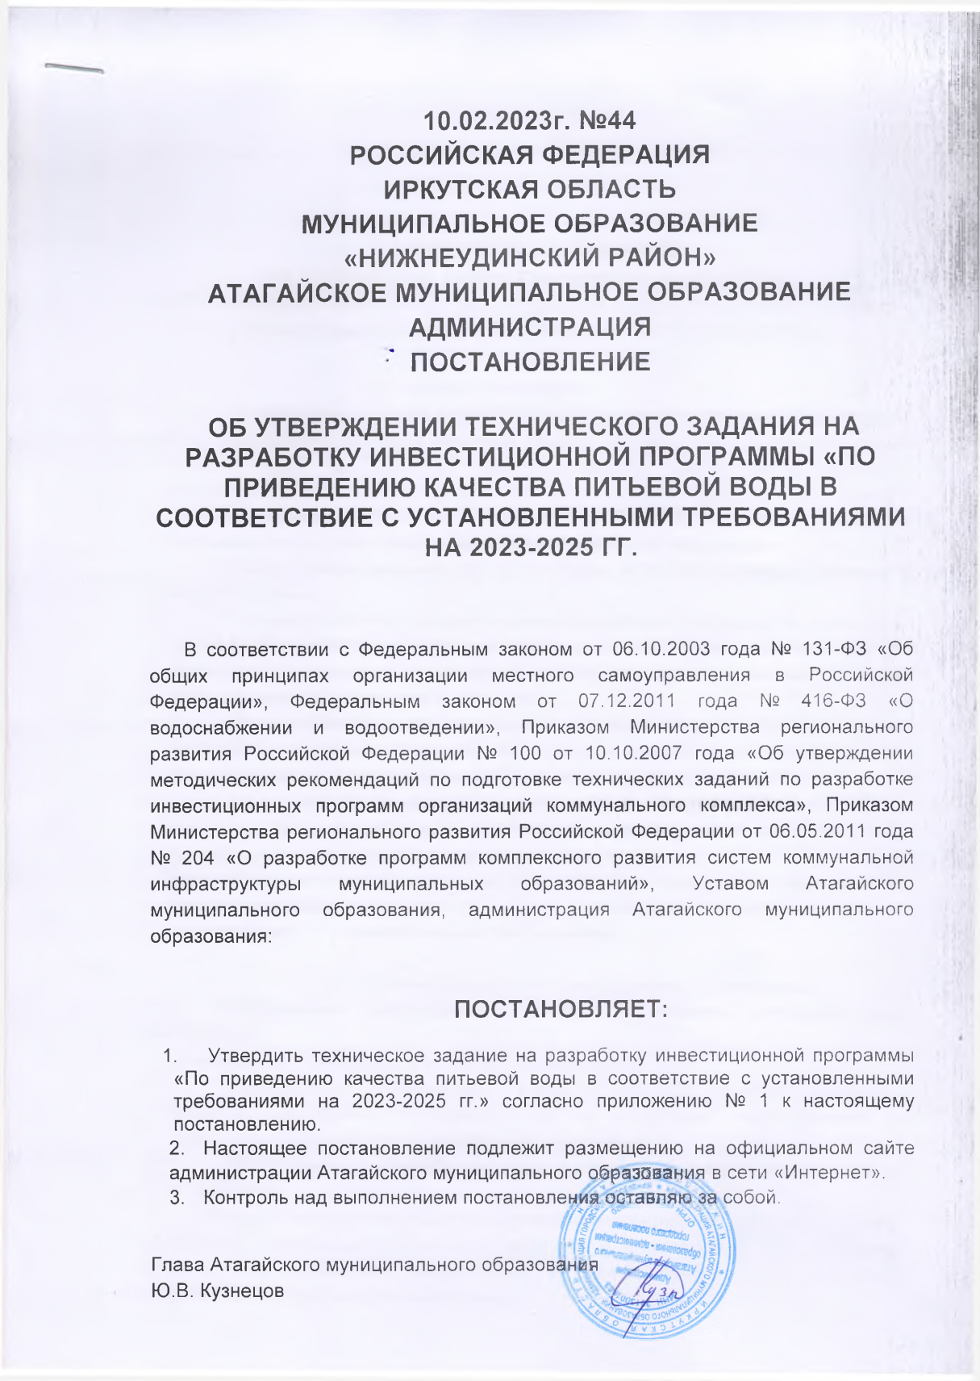

10.02.2023г. №44
РОССИЙСКАЯ ФЕДЕРАЦИЯ
ИРКУТСКАЯ ОБЛАСТЬ
МУНИЦИПАЛЬНОЕ ОБРАЗОВАНИЕ
«НИЖНЕУДИНСКИЙ РАЙОН»
АТАГАЙСКОЕ МУНИЦИПАЛЬНОЕ ОБРАЗОВАНИЕ
АДМИНИСТРАЦИЯ
ПОСТАНОВЛЕНИЕ

ОБ УТВЕРЖДЕНИИ ТЕХНИЧЕСКОГО ЗАДАНИЯ НА РАЗРАБОТКУ ИНВЕСТИЦИОННОЙ ПРОГРАММЫ «ПО ПРИВЕДЕНИЮ КАЧЕСТВА ПИТЬЕВОЙ ВОДЫ В СООТВЕТСТВИЕ С УСТАНОВЛЕННЫМИ ТРЕБОВАНИЯМИ НА 2023-2025 ГГ.

В соответствии с Федеральным законом от 06.10.2003 года № 131-ФЗ «Об общих принципах организации местного самоуправления в Российской Федерации», Федеральным законом от 07.12.2011 года № 416-ФЗ «О водоснабжении и водоотведении», Приказом Министерства регионального развития Российской Федерации № 100 от 10.10.2007 года «Об утверждении методических рекомендаций по подготовке технических заданий по разработке инвестиционных программ организаций коммунального комплекса», Приказом Министерства регионального развития Российской Федерации от 06.05.2011 года № 204 «О разработке программ комплексного развития систем коммунальной инфраструктуры муниципальных образований», Уставом Атагайского муниципального образования, администрация Атагайского муниципального образования:

ПОСТАНОВЛЯЕТ:
- Утвердить техническое задание на разработку инвестиционной программы «По приведению качества питьевой воды в соответствие с установленными требованиями на 2023-2025 гг.» согласно приложению № 1 к настоящему постановлению.
- Настоящее постановление подлежит размещению на официальном сайте администрации Атагайского муниципального образования в сети «Интернет».
- Контроль над выполнением постановления оставляю за собой.

Глава Атагайского муниципального образования
Ю.В. Кузнецов

Приложение №1
к постановлению администрации
Атагайского муниципального образования
от «10» 02.2023г. № 44

ТЕХНИЧЕСКОЕ ЗАДАНИЕ
на разработку инвестиционной программы
«По приведению качества питьевой воды в соответствие с установленными требованиями на 2023-2025 гг.»

- Общие положения.
Техническое задание на разработку проекта инвестиционной программы «По приведению качества питьевой воды в соответствие с установленными требованиями на 2023-2025 годы» (далее по тексту соответственно - Техническое задание, Инвестиционная программа) разработано на основании:
Федерального закона от 06.10.2003 года № 131-ФЗ «Об общих принципах организации местного самоуправления в Российской Федерации»;
Федерального закона от 07.12.2011 года № 416-ФЗ «О водоснабжении и водоотведении»;
Приказа Министерства регионального развития Российской Федерации № 100 от 10.10.2007 года «Об утверждении методических рекомендаций по подготовке технических заданий по разработке инвестиционных программ организаций коммунального комплекса»;
Приказа Министерства регионального развития Российской Федерации от 06.05.2011 года №‘204 «О разработке программ комплексного развития систем коммунальной инфраструктуры муниципальных образований».
- Цели и задачи разработки и реализации инвестиционной программы. Основная цель разработки и реализации инвестиционной программы «По приведению качества питьевой воды в соответствие с установленными требованиями на 2023-2025 гг.» - выполнение мероприятий, направленных на приведения качества питьевой воды в соответствие с установленными требованиями.

- Задачи разработки Инвестиционной программы.
Обеспечение необходимых объемов и качества питьевой воды, выполнения
нормативных требований к качеству питьевой воды.
Обеспечение подключения вновь строящихся (реконструируемых) объектов капитального строительства к системам водоснабжения с гарантированным объемом заявленных мощностей.
Обеспечение бесперебойной подачи качественной воды от источника до потребителя.
Разработка и последующая реализация инвестиционной программы должны обеспечить повышение надежности, качества и безопасности водоснабжения потребителей, снижение аварийности и износа, увеличение пропускной способности и улучшения качества воды.
- Целевые индикаторы и показатели.
Целевые индикаторы
Показатели качества поставляемых услуг водоснабжения.
Доведение качества питьевой воды до требований уровня, соответствующего государственному стандарту, по следующим показателям:
по железу не более 0,3 мг/л
по цветности не более 20 град

- Срок разработки инвестиционной программы.
Срок разработки инвестиционной программы - в течение трех месяцев с момента утверждения технического задания.
- Разработчик инвестиционной программы.
Разработчик инвестиционной программы - администрация Атагайского муниципального образования.
- Требования к инвестиционной программе.
При разработке инвестиционной программы необходимо:
Выполнить анализ существующего состояния систем водоснабжения с отражением основных проблем, не позволяющих обеспечить необходимый уровень качества питьевой воды в соответствие с установленными требованиями.
Разработать план мероприятий по приведению качества питьевой воды в соответствие с установленными требованиями и согласовать его с
территориальным отделом Управления Роспотребнадзора по Иркутской области в Нижнеудинском районе в срок до 10 мая 2023 года. План мероприятий по приведению качества питьевой воды в соответствие с установленными требованиями включается в состав инвестиционной программы.
Определить объем финансовых потребностей на реализацию мероприятий инвестиционной программы:
- объем финансовых потребностей на реализацию мероприятий определить посредством суммирования финансовых потребностей на реализацию каждого мероприятия;
- финансовые потребности на реализацию мероприятий инвестиционной программы определить на основе укрупненных показателей стоимости строительства и реконструкции, действующей сметной нормативной базы (государственные элементные нормы, федеральные единичные расценки).

Источниками финансирования инвестиционной программы могут быть:
- собственные средства Атагайского муниципального образования и ресурсоснабжающей организации, осуществляющей предоставление услуг по водоснабжению на 'территории муниципального образования;
- финансовые средства, полученные от применения установленных тарифов на подключение и надбавки к тарифам;
- финансовые средства, определяемые в ходе реализации федеральных, региональных, муниципальных целевых программ.
В инвестиционной программе необходимо привести распределение финансовых потребностей по определенным источникам финансирования, в том числе с распределением по годам и этапам реализации инвестиционной программы;
выполнить расчет надбавок к тарифам и тарифов на подключение;
подготовить проект инвестиционного договора; обеспечить согласованность разрабатываемой инвестиционной программы с производственной программой с целью исключения возможного двойного учета реализуемых мероприятий инвестиционной программы в рамках различных программ.
Координацию работ по инвестиционной программе осуществляет администрация Атагайского муниципального образования (по согласованию).
Инвестиционная программа должна состоять из описательной и табличной частей.
Инвестиционная программа должна содержать:
- паспорт инвестиционной программы;
- цели и задачи разработки и реализации инвестиционной программы; - анализ существующего состояния систем водоснабжения и
водоотведения;
- основные проблемы, не позволяющие обеспечить необходимый уровень объемов и качества воды;
- план технических мероприятий по системам водоснабжения,
обеспечивающий доведение состояния систем водоснабжения и условий их эксплуатации до уровня, задаваемого целевыми индикаторами, и подключение строящихся (реконструируемых) объектов к системам водоснабжения;
- объем финансовых потребностей, необходимых для реализации
мероприятий инвестиционной программы, с разбивкой по источникам финансирования;
- расчет надбавок к тарифам и тарифов на подключение; срок разработки инвестиционной программы;
- срок разработки инвестиционной программы;
- срок реализации инвестиционной программы.
Срок реализации инвестиционной программы – 2023- 2025 гг.

Финансовые потребности включают весь комплекс расходов, связанных с проведением мероприятий инвестиционной программы:
- проектно-изыскательские работы; приобретение материалов и оборудования;
- строительно-монтажные работы;
- работы по замене оборудования с улучшением технико-экономических характеристик;
- пусконаладочные работы;
- проведение регистрации объектов;
- расходы, не относимые на стоимость основных средств (аренда земли на срок строительства и т. п.).
Инвестиционная программа должна содержать источники финансирования по каждому мероприятию.
Стоимость мероприятий должна приводиться в ценах, соответствующих году реализации мероприятий.
7.Порядок внесения изменений в техническое задание.
Пересмотр (внесение изменений) в утвержденное техническое задание осуществляется по инициативе администрации Атагайского муниципального образования.
Основаниями для пересмотра (внесения изменений) в утвержденное техническое задание могут быть:
- принятие или внесение изменений в муниципальную программу комплексного развития систем коммунальной инфраструктуры Атагайского муниципального образования на 2023-2032 годы, утвержденную Решением Думы Атагайского муниципального образования № 12 от 30.11.2022 г.;
- принятие или внесение изменений в программы социально-экономического развития Атагайского муниципального образования и иные программы, влияющие на изменение условий технического задания;
- внесение дополнительных и (или) исключение принятых при утверждении технического задания подключаемых к системам коммунальной инфраструктуры строящихся объектов, а также перечня земельных участков, обеспечиваемых инженерной инфраструктурой.
Пересмотр (внесение изменений) технического задания может производиться не чаще одного раза в год.

